**PROPOSAL SKRIPSI**



**Oleh :**

**Abdul Mukti Nurrohman**

**160411100082**

|  |  |  |  |
| --- | --- | --- | --- |
| **Dosen Pembimbing 1** | **:** |  | **19770713 200212 1 004** |
| **Dosen Pembimbing 2** | **:** |  | **19740221 200801 1 006** |

**PROGRAM STUDI TEKNIK INFORMATIKA**

**JURUSAN TEKNIK INFORMATIKA**

**FAKULTAS TEKNIK**

**UNIVERSITAS TRUNOJOYO MADURA**

**2021**

DAFTAR ISI

PROPOSAL SKRIPSI

LEMBAR PERSETUJUAN PROPOSAL

ABSRTAK

BAB I

PENDAHULUAN

1.1 Latar Belakang

1.2 Perumusan Masalah

1.2.1 Masalah Penelitian

1.2.2 Metode Usulan

1.2.3 Pertanyaan Penelitian

1.3 Tujuan dan Manfaat

1.3.1 Tujuan Penelitian

1.3.2 Manfaat Penelitian

1.4 Batasan Masalah

1.5 Sistematika Proposal

BAB II

TINJUAN PUSTAKA

2.1 Landasan Teori

2.1.1

2.1.2

2.2 Penelitian Terkait

BAB III

METODE USULAN

3.1 Tahapan Penelitian

3.1.1 Studi Pustaka

3.1.2 Analisa dan Perancangan Sistem

3.1.3 Implementasi Sistem

3.2 Diagram Sistem

3.3 Analisa Kebutuhan

DAFTAR PUSTAKA

**ABSTRAK**

**BAB I**

**PENDAHULUAN**

1. **Latar Belakang**

Teknologi informasi dan komunikasi di era saat ini berkembang secara pesat, berbagai bidang pekerjaan seperti pendidikan, pariwisata, kesehatan maupun pemerintahan mulai menyesuaikan diri dengan perkembangan teknologi agar tidak tertinggal dengan bidang atau perusahaan lain dalam pelayanan kepada masyarakat. Perkembangan perusahaan diberbagai bidang usaha mulai berbenah diri untuk memenangkan persaingan yang semakin berat, peran tekologi informasi sangatlah penting dalam mengembangkan usaha di berbagai bidang agar usaha yang telah dibangun bertambah maju dan tidak kalah saing dengan perusahaan lain. Selain menujang dalam segi peralatan, teknologi informasi dan komunikasi juga menunjang dalam sistem manajemen, aplikasi dan pengguna yang kompeten dalam menengani permasalahan - permasalahan yang timbul dalam perusahaan.[1]

Perkembangan teknologi informasi dan komunikasi membuat manajamen perusahaan atau instansi yang ada di Indonesia mengubah secara radikal prinsip - prinsip manajemen yang selama ini digunakan untuk menghasilkan produk dan jasa bagi masyarakat. Dengan kata lain manajemen perusahaan perlu mengubah paradigma manajemen mereka agar sikap dan tindakan mereka dalam menjalankan bisnis menjadi efektif. Salah satu cara yang bisa dilakukan perusahaan atau instansi terkait untuk bertahan adalah memanfaatkan teknologi informasi dan komunikasi. Penggunaan sistem informasi yang sesuai dengan kebutuhan perusahaan dapat meningkatkan efektivitas dan efisiensi kinerja karena informasi - informasi yang tersedia dan dibutuhkan dapat dikelola dengan optimal untuk mendukung berbagai aktivitas perusahaan, dengan demikian profitabilitas dan nilai perusahaan diharapkan mengalami peningkatan.[2]

Salah satu teknologi informasi yang dibuat khusus untuk membantu perusahaan adalah Enterprise Resource Planning atau ERP. Perencanaan sumber daya perusahaan atau disebut juga Enterprise Resource Planning (ERP) adalah sebuah sistem informasi yang digunakan oleh perusahaan yang berperan menguhubungkan dan mengoptimalkan proses bisnis dalam pabrik, logistik, distribusi, akutansi, keuangan, dan sumber daya manusia. Bisnis proses merupakan sekelompok aktivitas yang memerlukan satu jenis atau lebih input yang akan menghasilkan output dimana output ini merupakan value untuk konsumen. Teknologi Enterprise Resource Planning (ERP) dapat mengintergritaskan fungsi marketing, fungsi produksi, fungsi logistik, fungsi finance, fungsi sumber daya, fungsi produksi, dan fungsi lainnya. ERP telah berkembang sebagai alat integrasi, memiliki tujuan untuk mengintegritaskan semua aplikasi perusahaa ke pusat penyimpanan data dengan mudah diakses oleh semua bagian yang membutuhkan. mengemukakan integrasi data pada teknologi ERP dilakukan dengan single data entry (sebuah departemen fungsi memasukkan data, maka data ini dapat digunakan oleh fungsi - fungsi lainnya pada perusahaan).[3]

Pusat kesehatan masyarakat, atau disingkat dan lebih dikenal di Indonesia dengan nama Puskesmas, adalah unit pelaksaana teknis (UPT) dinas kesehatan kabupaten/kota yang bertanggung jawab menyelenggarakan pembangunan kesehatan di suatu wilayah kerja UPT. Sebagai unit fungsional pelayanan kesehatan terdepan dalam unit pelaksana teknis dinas kesehatan kabupaten/kota, tugasnya adalah menyelenggarakan sebagian tugas teknis Dinas Kesehatan seperti melaksanakan upaya penyuluhan, pencegahan, dan penanganan kasus - kasus penyakit di wilayah kerjanya, secara terpadu dan terkoordinasi. Sementara pertanggung jawaban secara keseluruhan ada di Dinkes dan sebagian ada di Puskesmas. Beberapa permasalahan di masyarakat yang banyak di jumpai terkait dengan pelayanan kesehatan adalah seperti lamanya waktu yang dihabiskan pasien menunggu giliran periksa, sampai masalah tidak lengkapnya data rujukan, sehingga pasien harus melakukan pemerisaan ulang. Adakalanya bahkan dalam kondisi sakit, pasien diharuskan membawa berkas untuk diserahkan ke petugas laboratorium dan kemudian hasil uji laboratoriumnya diserahkan kembali ke dokter. Hal ini merupakan wujud layanan kesehatan yang tidak efektif dan efisien. [4]

Saat ini banyak penyedia sistem aplikasi terintegrasi berusaha menawarkan solusi bisnis yang dapata diandalkan sehingga mampu menghasilaknn best practice bagi penggunanya. Sistem Enterprise Resource Planning (ERP) merupakan sistem yang diperuntukan bagi perusahaan atau instansi untuk mengintegrasikan dan mengotomatisasikan proses bisnis yang berhubungan dengan aspek operasi, produksi maupun distribusi di perusahaan atau instansi bersangkutan. Secara teknis Enterprise Resource Planning (ERP) berfungsi mengintegrasikan berbagai sistem informasi yang tersebar di masing - masing departemen (unit fungsional) di sebuah lembaga. Dengan adanya sistem yang terintegrasi maka masing - masing unit fungsional dalam lembaga tersebut dapat saling berbagi data dan informasi yang pada akhirnya meningkatkan sinergi antar elemen di perusahaan yang menerapkannya.

Produktivitas, penurunan inefisiensi, dan peningkatan kualitas produk. Dalam pencapaian standarisasi proses operasim terlebih dahulu dilakukan standarisasi data dan informasi melalui keseragaman pelaporan, terutama unjumlah dan jenis yang berbeda - beda. Banyak lembaga di Indonesia yang berhasil mengimplementasikan sistem Enterprise Resource Planning (ERP) bagi lembaga mereka.[5]

Oleh karena itu, peneliti mengusulkan untuk menerapkan sistem Enterprise Resource Planning (ERP) pada puskesmas kebonharjo yang notabenenya memiliki proses bisnis yang besar dan pengintegrasian data agar meningkatkan kepercayaan masyarakat terhadap pelayanan pusekesmas jatirogo serta menstadarisasi proses bisnis untuk mencapai nilai integrasi yang diinginkan.

**1.2 Perumusan Masalah**

Ada 3 poin penting di dalam perumusan masalah, yaitu apa masalahnya, apa solusi yang digagas dan pertanyaan penelitian.

**1.2.1 Masalah Penelitian**

Proses bisnis yang besar dan pengintegrasian data pada puskesmas belum optimal menyebabkan sistem informasi yang ada belum dapat menampilkan keseluruhan informasi yang ada.

**1.2.2 Metode Usulan**

Penelitian ini menggunakan Sistem Enterprises Resource Planning berbasis web untuk memanagement dan mengintegrasikan data antar devisi yang ada di puskesmas.

**1.2.3 Pertanyaan Penelitian**

Berdasarkan permasalahan dan metode yang telah dijelaskan di atas didapatkan 3 pertanyaan yaitu :

1. Bagaimana menganilisis kebutuhan dari pengguna dan merancang aplikasi sistem informasi puskesmas berbasis ERP ?
2. Bagaimana mengimplementasikan pembuatan sistem informasi puskesmas berbasis ERP ?
3. Bagaimana menguji sistem informasi puskesmas berbasis ERP ?

**1.3 Tujuan dan Manfaat**

**1.3.1 Tujuan Penelitian**

**1.3.2 Manfaat**

**1.4 Batasan – Batasan**

**1.5 Sistematika Proposal**

Sistematika penulisan proposal dalam skrispsi ini adalah sebagai berikut :

BAB I : PENDAHULUAN

Pada bab ini menjelaskan tentang latar belakang penelitian, perumusan masalah, tujuan, manfaat, metode penelitian, serta sistematika penulisan.

BAB II : STUDI PUSTAKA

Bab ini membahas mengenai landasan teori yang digunakan dalam penyusunan dan pembuatan penelitian.

BAB III : ANALISA DAN PERANCANGAN SISTEM

Pada bab ini menjelaskan tentang rancangan sistem dan keseluruhan sistem yang dibuat beserta rancangan alur flowchart pada tiap – tiap proses sistem.

BAB IV : IMPLEMENTASI SISTEM

Meliputi hasil yang telah dicapai dari penelitian ini dan implementasi sistem berdasarkan perancangan, sehingga dapat ditarik suatu kesimpulan.

BAB IV : PENUTUP

Pada bab penutup ini menjelaskan tentang kesimpulan hasil uji coba yang telah dilakukan serta saran yang menjadi masukan dalam pengembangan penelitian berikutnya.

**BAB II**

**TINJAUAN PUSTAKA**

**2.1. Landasan Teori**

2.1.1 Sistem Informasi

Sistem informasi adalah suatu sistem yang dibuat oleh manusia yang terdiri dari komponen - komponen dalam perusahaan untuk mencapai satu tujuan yaitu menyajikan informasi. Sistem informasi dalam suatu perusahaan dapat dikatakan sebagai suatu sistem yang menyediakan inforamsi bagi semua tingkatan dalam peruasahaan tersebut kapan saja diperlukan. [319-925-1-PB]

Sistem informasi dibagi menjadi dua yaitu sistem informasi manajemen (SIM) dan sistem informasi akuntansi (SIA). sistem informasi manajemen adalah sistem perencanaan bagian dari pengendalian internal suatu bisnis yang meliputi pemanfaatan manusia, dokumen, teknologi, dan prosedur oleh akuntansi manajemen untuk memecahkan masalah bisnis seperti biaya produk, layanan, atau suatu strategi bisnis. Sistem informasi akuntansi adalah kumpulan sumber daya seperti manusia dan peralatan, yang dirancang untuk mengubah data keuangan dan data lainnya menjadi informasi yang dikomunikasikan kepada berbagai pihak pengambilan keputusam.

Sistem informasi manajemen menurut O’Brien (2002) dikatakan bahwa SIM adalah sutu sistem terpadu yang menyediakan informasi untuk mendukung kegiatan operasional, manajemen dan fungsi pengambilan keputusan dari sutau organisasi. Sistem informasi manajamen (SIM) merupakan sistem informasi yang menghasilkan hasil keluaran (output) dengan menggunakan masukan (input) dan berbagai proses yang diperlukan untuk memenuhi tujuan tertentu dalam suatu kegiatan manajemen. [SISTEM _ INFORMASI _ ERP PADA PT BENTOEL]

Terdapat 3 peran utama sistem informasi dalam bisnis yaitu :

1. Mendukung proses bisnis dan operasional.
2. Mendukung pengambilan keputusan.
3. Mendukung strategi untuk keunggulan kompetitif.

2.1.2 Enterprise Resource Planning

Enterprise Resource Planning adalah perangkat lunak yang didedikasikan untuk mengelola semua proses bisnis dengan menggunakan file aplikasi terintegrasi dan komprehensif untuk dikelola tugas dan operasi yang berbeda di berbagai bidang seperti perencanaan, produksi, penjualan, pemasaran, sumber daya manusia, pembelian, dan menyatukannya dalam satu platform yang mengarah pada perubahan nyata yang efektif di tingkat organisasi dan peningkatan tingkat pendapatan. Munculnya software ERP sebagai cara untuk mengintegrasikan proses dan fungsi organisasi dalam satu teknik yang terpadu dan canggih dengan berbagi database yang sama sedemikian rupa sehingga mendukung implementasi yang efektif dan efisien dari berbagai operasi dalam organisasi. [14963]

2.1.3 Puskesmas

Puskesmas sebagai tingkat pertama fasilitas kesehatan yang relevan untuk menerapkan prinsip - prinsip Pelayanan kesehatan masyarakat untuk menyediakan layanan yang komprehensif,yaitu : promosi, pencegahan dan program kuratif untuk memaksimalkan individu kemandirian, kerjasama dan kemitraan dengan sektor lain untuk pencegahan dan mengontrol kesehatan, dukungan sistem kesehatan, sistem rujukan dan pelayanan kesehatan. Menurut rejeki, pusat kesehatan masyarakat (puskesmas) sebagai pendamping teknik fasilitasi yang baik sehingga dapat memimpin aktif desa siaga. Namun pendampingan yang dilakukan dalam pembangunan puskesma perdesaan belum merealisasikan pembangunan masyarakat, melainkan lebih ke arah mobilisasi sosial. [3933-15971-1-PB]

2.1.4 PHP

PHP adalah bahasa scripting server-side, Bahasa pemrograman yang digunakan untuk mengembangkan situs web statis atau web dinamis atau aplikasi web. PHP merupakan akronim dari Hypertext Pre-processor, yang sebelumnya disebut Personel Home Pages. PHP merupakan bahasa pemrograman yang popular hingga saat ini mengalahkan beberapa bahasa pemrograman lainnya termasuk ASP.NET. Dalam pembuatan website, dengan menggunakan beberapa fungsi yang ada di PHP websit bisa berubah menjadi dinamis.

Pada prinsipnya server akan bekerja apabila ada permintaan dari client . Dalam hal ini client menggunakan kode-kode PHP unutk mengirimkan permintaan ke server. Sistem kerja dari PHP diawali dengan permintaan yang berasal dari halaman website oleh browser. Berdasarkan URL atau alamat website dalam jaringan internet, browser akan menemukan sebuah alamat dari webserver, mengidentifikasi halaman yang dikehendaki, dan menyampaikan segala informasi yang dibutuhkan oleh webserver.

Selanjutnya webserver akan mencairkan berkas yang diminta dan menampilkan isinya di browser. Browser yang mendapatkan isinya segera menerjemahkan kode HTML dan menampilkannya. Lalu bagaiman apabila yang dipanggil oleh user adalah halaman yang mengandung script PHP ? pada prinsipnya sama dengan memanggil kode HTML, namun pada saat permintaan dikirim ke web-serve, web-server akan memeriksa tipe file yang diminta user. Jika tipe file yang diminta adalah PHP, maka akan memeriksa isi script dari halaman PHP tersebut.*[A. Firman, H. F. Wowor, X. Najoan, J. Teknik, E. Fakultas, and T. Unsrat, “Sistem Informasi Perpustakaan Online Berbasis Web,” E-Journal Tek. Elektro Dan Komput., vol. 5, no. 2, pp. 29–36, 2016.]*

2.1.5 Codeigniter

Menurut Betha Sidik (2012) Codeigniter adalah “Sebuah framework php yang bersifat open source dan menggunakan metode MVC (model, view, controller) untuk memudahkan developer atau programmer dalam membangun sebuah aplikasi berbasis web tanpa harus membuatnya dari awal”. [24-124]

Dalam situs resmi codeigniter, (Official website Codeigniter, 2020) menyebutkan codeigniter adalah kerangka pengembangan aplikasi-toolkit untuk orang yang membangun situs web menggunakan PHP Tujuannya adalah untuk memungkinkan developer atau programmer mengembangkan proyek jauh lebih cepat daripada jika menulis kode dari awal, dengan menyediakan kumpulan pustaka yang kaya untuk tugas – tugas yang umumnya dibutuhkan, serta antamuka sederhana dan struktur logis untuk mengakses pustaka ini. Codeigniter memungkinkan developer secara kreatif focus pada proyek dengan meminimalkan jumlah kode yang diperlukan untuk tugas tertentu.

2.1.6 Framework

Framework adalah sebuah kerangka program yang digunakan untuk memudahkan developer untuk mengembangkan kode secara konsisten. Dengan adanya framework developer bisa mengurangi jumlah bug pada aplikasi yang dibuat. Karena, fungsi dan variable yang sudah tersedia di dalam komponen framework. Framework memiliki fungsi utama untuk mempermudah para developer mengembangkan software dan aplikasi karena memiliki program yang tersusun dengan struktur MVC (Model View Controller).

Menurut Betha sidik (2012) Framework adalah “Kumpulan intruksi – intruksi yang dikumpulkan dalam class dan function-function dengan fungsi masing – masing untuk memudahkan developer dalam memanggilnya tanpa harus menuliskan syntax program yang sama berulang-ulang serta dapat menghemat waktu.”

2.1.7 MySQL

MySql adalah sistem manajemen database relasional open source (RDBMS) dengan client-server model. Sedangkan RDBMS merupakan software untuk membuat dan mengelola database berdasarkan model relasional. MySQL merupakan salah satu bagian dari software RDBMS. Aplikasi web terkenal, seperti Facebook, Twitter, Youtube, Google, dan, Yahoo! Menggunakan MySQL untuk menyimpan data. Sekarang MySQL sudah kompatibel dengan berbagai platform computing, seperti linux, macOS, Microsoft Windows, dan Ubuntu.

Menurut Kustiyahningsih (2011:145) ”MySQL adalah sebuah baris data yang mengandung salah satu atau jumlah table. Tabel terdiri atas sejumlah baris dam setiap baris mengandung satu atau sejumlah table. Tabel terdiri atas sejumlah baris dan setiap baris mengandung satu atau sejumlah table.” Tipe data MySQL, menurtu Kustiyahningsih (2011:147), “Tipe data MySQL adalah data yang terdapat dalam sebuah table berupa field – field yang berisi nilai dari data tersebut. Nilai data dalam field memiliki tipe sendiri – sendiri ”

2.1.8 Bootstrap

Bootsrtap merupakan Framework atau Tools untuk membuat aplikasi web ataupun situs web responsive secara cepat, mudah dan gratis. Bootsrtap terdiri dari css dan html untuk mangatur tampilan website sehingga grid, layout, typhography, table, form, navigation , dan lain lain yang dihasilkan akan nambak lebih user friendly. Di dalam bootstrap juga terdapat jQuery plugins yang berfungsi untuk mempercantik tampilan user interface suatu website. Dengan bantuan bootstrap, kita bisa membuat responsive website dengan cepat, mudah dan dapat diakses dengan sempurna menggunakan berbagai macam browser – browser popular seperti chrome, firefox, safari, opera dan internet explorer. *[F. Effendy and B. Nuqoba, “Penerapan Framework Bootsrap Dalam Pembangunan Sistem Informasi Pengangkatan Dan Penjadwalan Pegawai (Studi Kasus:Rumah Sakit Bersalin Buah Delima Sidoarjo),” Inform. Mulawarman J. Ilm. Ilmu Komput., vol. 11, no. 1, p. 9, 2016.]*

**2.2 Penelitian Terkait**

Penelitian sebelumnya yang dilakukan oleh Faaqihul Ulum, Heru Purwanto (2015) berhubungan dengan Enterprise Resource Planning (ERP) solusi informasi terintegrasi pada PT. Teleview Technology. Hasil penelitian ini adalah Implementasi Enterprise Resource Planning telah dilakukan dengan baik dan pengguna menyetujui sistem Enterprise Resource Planning pada PT. Teleview Technology, informasi yang dihasilkan sistem Enterprise Resource memiliki kualitas yang baik dan besarnya pengaruh implementasi sistem ERP terhadap kualitas informasi sebesar 41,99%, sedangkan sisanya dipengaruhi faktor lainnya yang tidak diteliti, faktor tersebut adalah komunikasi pemakai dan pengembang, dukungan manajemen puncak, motivasi karyawan terhadap pekerjaan. [72-78-1-PB]

Penelitian lain dilakukan oleh Nani Agustina (2018) dengan meneliti tingkat penerimaan karyawan terhadap aplikasi ini didapatkan hasil secara keseluruhan dengan nilai sebesar 24,31 kemudian dibagi jumlah kriteria penelitian didapatkan hasil 4,05 dengan kategori BAIK. Dalam mengevaluasi sistem informasi ERP dengan menggunakan metode analisis PIECES framework dengan domain Permormance, information and data, economics, control and security, efficiency dan service sangat membantu dalam mengetahui kelemahan dan keunggulan sistem sehingga dapat menjadi evaluasi apakah sistem yang diterapkan layak atau tidak digunakan. [3897-12395-1-PB]

Penelitian selanjutnya dilakukan oleh Frendy Rocky Rumambi, Citra Amalia, dan Rully Alexander (2018) Teknologi berpemgaruh besar di semua bidang salah satunya dibidang kesehatan yang dibuktikan dengan teknologi dapat membantu pelayanan kesehatan berupa pemeriksaan, diagnose, perawatan dan pengambilan keputusan. Munculnya masalah ketidaksamaan data atau informasi disetiap devisi di rumah sakit sehingga bisa menjadi hambatan terhadapa kinerja rumah sakit dalam memberikan pelayanan prima kepada pasien. Penerapan sistem Enterprise Resource Planning dan management risiko dapat membantu perusahaan dalam mencapai tjuan bisnis dan meningkatkan kualitas pelayanan kesehatan. Penerapan sistem Enterprise Resource Planning dan management risiko di bidang kesehatan membawa sebuah perubahan yang cepat, memimpin organisasi yang relevan dan dapat merespon kebutuhan pasar saat ini. Namun di dalam penerapan sistem Enterprise Resource Planning pihak rumah sakit akan mengahadapi masalaha manajemen yang serius, yang terutama disebabkan oleh banyaknya informasi yang dihasilkan setiap hari, meningkatnya biaya persediaan, kegagalan sensus pasien, pembayaran medis, kurangnya staf khusu dan lain sebagainya. Dengan adanya penerapan sistem Enterprise Resource Planning dan managemen risko maka sebuah rumah sakit dapat meningkatkan kualitas pelayanan, mendapatkan informasi pasien secara real time, perencanaan menjadi terorganisir, memudahkan proses monitoring, dan mempermudah proses pengambilan keputusan dan kebijakan dalam manajemen rumah sakit. [Preparation of paper in Two]

Penelitan selanjutnya dilakukan oleh Mohamed Iliasse Mahrazm, Loubna Benbbou, Abdelaziz Berrado (2018) Saat ini, banyak perusahaan gagal menyadari manfaat penuh dari sistem ERP karena kelalaian mereka terhadap beberapa aspek manajemen dan implementasi. Akhirnya, hasilnya adalah baik peningkatan kinerja atau pada perlambatan bertentangan karena konsep yang kuat.

Untuk menjawab itu kami mencoba melakukan tinjauan pustaka tentang “implementasi dan pengelolaan sistem ERP”. kami telah memilih sejumlah makalah karya yang diterbitkan antara 2010 dan 2017 (1 September). Ini berusaha untuk menentukan topik yang umum, untuk mengatasi beberapa masalah yang berkaitan dengan pelaksanaan dan pengelolaan ERP, dan menunjukkan tren secara keseluruhan. Survei ini memberikan gambaran umum tentang area, topik, dan masalah yang berbeda mengenai sistem *Enterprise Resource Planning,* dan difokuskan pada subjek dinamis dalam literatur. Hasil kami menunjukan bahwa semua penelitian utama sejak tahun 2010 berkaitan dengan masalah dan pendekatan yang sama dengan lebih memperhatikan implementasi. Ini mencoba untuk menangani subjek pada tingkat organisasi, manajaemen sistem dan lebih terkait dengan siklus *Enterprise Resource Planning,* tetapi di sisi lain terdapat kurangnya penelitian di tingkat teknologi. Kesulitan implementasi menjelaskan konsentrasi pada untaian penelitian ini dan kurangnya keinginan untuk mempelajari subjek lain yang lebih berteknologi.. [478]

Penelitian selanjutnya dilakukan oleh Ricky Akbar, Juliastrioza, Yolanda Rahmi Arici (2015) Pada took Emi Grosir dan Eceran, proses bisnis pembelian, persediaan dan penjualan barang masih dilakukan secarra tradisional dan manual. Hal ini menyebabkan permasalahan antara lain, sering terjadi kesalahan pencatatan pembelian dan penjualan barang, perhitungan transaksi yang lama, serta lambatnya ketersediaan barang di gudang. Oleh karena itu, perlu penerapan Enterprise Resource Planning (ERP) untuk sistem inforamsi pembelian, persediaan, dan penjualan barang yang bertujuan untuk mengatasi permasalahan tersebut. Berdasarkan penerapan dan pengujian aplikasi yang dimulai dari tahap identifikasi permasalahan, analisis proses bisnis perusahaan, analissi pemilihan perangkat lunak yang digunakan, serta proses penerapan dan pengujian, maka dapat disimpulkan bahwa penerapan Enterprise Resource Planning untuk sistem inforamsi pembelian, persediaan, dan penjualan barang pada toko emi grosir dan eceran berhasil diterapkan. [191052922]

Penelitian selanjutnya dilakukan oleh Ricky akbar, Riza Perdamaian (2015) Apotek sentral herbal jaya adalah UKM yang bergerak dibidang penjualan obat – obatan untuk berbagai macam penyakit yang sedang berkembang di kota Padang. Permasalahan yang terjadi adalah tidak adanya laporan obat yang terjual, laporan pembelian obat ke pemasok sehingga laporan persediaan obat tidak jelas tiap bulannya. Dari implementasi dan pengujian perangakat lunak Enterprise Resource Planning yang dilakukan untuk sistem inforamsi pembelian, penjualan, dan persediaan yang dilaukakn pada apotek Sentral herbal jaya. [319-925-1-PB]

**Tabel 2.1** Rangkuman Penelitian Sebelumnya mengenai sistem Enterprise Resource Planning.

|  |  |  |  |  |
| --- | --- | --- | --- | --- |
| No | Peneliti, Tahun | Masalah | Solusi | Hasil |
| 1 | Faaqihul Ulum, Heru Purwanto, 2015 | Implementasi Enterprise Resource Planning (ERP) dan pengaruhnya terhadap kualitas informasi | Melakukan uji statistic menggunakan rank spearman dalam pengujian hipotesis dengan menggunakan SPSS 18 | Menunjukan bahwa implementasi *Enterprise Resource Planning* (ERP) di PT. Teleview Technology dilakukan dengan baik dan kualitas informasi yang dihasilkan memiliki kualitas baik |
| 2 | Nani Agustina, 2018 | Mengevaluasi penggunaan sistem informasi Enterprise Resource Planning | Melakukan penelitian dengan menggunakan metode Pieces Framework | Sistem informasi *Enterprise Resource Planning* sudah berjalan dengan baik tetapi pihak perusahaan tetap perlu melakukan perbaikan – perbaikan untuk memberikan kepuasan dalam penggunaan sistem informasi tersebut. |
| 3 | Frendy Rocky Rumambi, Citra Amalia, Rully Alexander, 2018 | Ketidaksesuaian data atau informasi disetiap devisi rumah sakit sehingga menjadi hamabatan terhadap kinerja rumah sakit dalam memberikan pelayanan orima kepada para pasien. | Penerapan sistem *Enterprise Resource Planning (*ERP*)* dan management resiko dapat membantu perusahaan dalam mencapai tujuan bisni dan meningkatkan kualitas pelayanan kesehatan. | Dengan adanya penerapan sistem *Enterprise Resource Planning (iERP)* dan management resiko maka sebuah rumah sakit dapat meningkatkan kualitas pelayanan, mendapatkan informasi pasien secara real time, perencanaan menjadi terorganisir, memudahkan proses monitoring, dan mempermudah proses pengambilan keputusan dan kebijakan dalam manajemen rumah sakit. |
| 4 | Mohamed Iliasse Mahrazm, Loubna Benbbou Abdelaziz Berrado (2018) | Banyak perusahaan gagal menyadari manfaat penuh sistem *Enterprise Resource Planning* (ERP) karena kelalaian mereka terhadap aspek manajemen dan implementasi. | Melakukan tinjuan pustaka “Implementasi dan pengelolaan sistem *Enterprise Resource Planning*” | Semua penelitian utama sejak tahun 2010 berkaitan dengan masalah dan pendekatan yang sama dengan lebih memperhatikan implementasi. Ini mencoba untuk menangani subjek pada tingkat organisasi, manajaemen sistem dan lebih terkait dengan siklus *Enterprise Resource Planning,* tetapi di sisi lain terdapat kurangnya penelitian di tingkat teknologi. Kesulitan implementasi menjelaskan konsentrasi pada untaian penelitian ini dan kurangnya keinginan untuk mempelajari subjek lain yang lebih berteknologi |
| 5 | Ricky Akbar, Juliastrioza, Yolanda Rahmi Arici, 2015 | Pada toko Emi grosir dan eceran, proses bisnis pembelian, persediaan, dan penjualan barang masih dilakukan secara tradisional dan manual. Hal ini menyebabkan beberapa masalah seperti kesalahan pencatatan pemebelian dan penjualan barang, perhitungan transaksi yang lama dan lambatnya informasi ketersediaan barang di gudang. | Penerapan *Enterprise Resource Planning (*ERP*)* untuk sistem inforamsi pembelian, persediaan, dan penjualan barang yang bertujuan untuk mengatasi permasalahan tersebut. | Menunjukan bahwa perangkat lunak *Enterprise Resource Planning* yang telah dipilih dan diterapkan yaitu aplikasi Odoo. |
| 6 | Ricky Akbar, Riza Perdamaian, 2015 | Tidak adanya laporan obat yang terjual, laporan pembelian obat ke pemasok sehingga laporan persediaan obat tidak jelas tiap bulannya. | Apotek memerlukan sistem yang mengintegrasikan antara pembelian dan penjualan, agar persediaan obat dapat diketahui. Salah satu sistem informasi yang terintegrasi adalah *Enterprise Resource Planning* (ERP). | Berdasarkan hasil pengujian yang telah dilakukan, menunjukan bahwa perangkat lunak Odoo yang diimplementasikan daoat berjalan dengan baik sesuai dengan proses bisnis yang ada di Apotek Sentral Herbal Jaya. Secara fungsional perangkat lunak yang diimplementasikan sudah dapat menghasilkan output atau keluaran yang dibutuhkan apotek. |

**BAB III**

**METODE USULAN**

**3.1 Metode Penelitan**

Bab ini membahas metode yang digunakan dalam penelitian yang terdiri dari studi literatur, analisis kebutuhan sistem, perancangan sistem, implementasi, pengujian serta pengambilan kesimpulan dan saran. Berikut adalah diagram dari metodologi penelitian yang dilakukan.

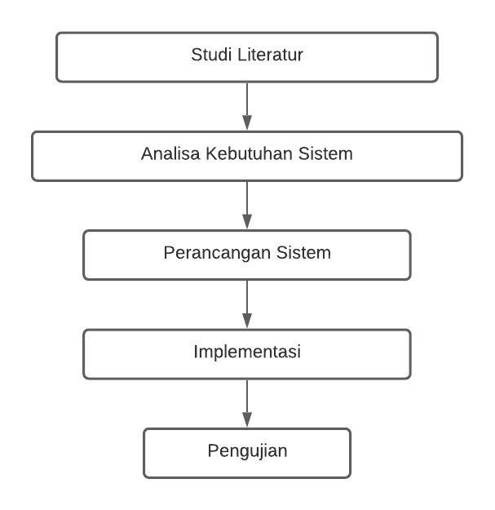

Gambar Alur Metodologi Penelitian.

3.1.1 Studi Pustaka

Dalam tahap ini peneliti melakukan pengumpulan informasi yang dibutuhkan sebagai bahan penunjang penulisan skripsi. Informasi tentang materi yang berhubungan dengan Sistem *Enterprise Resource Planning* (ERP), Sistem Informasi, CodeIgniter, dan MySQL.

3.1.2 Analisa Kebutuhan Sistem

Tahap ini merupakan tahapan paling penting dalam suatu pengembangan sebuah aplikasi, karena kesalahan pada tahap analisis sistem akan menyebabkan kesalahan pada tahap selanjutnya. Dengan adanya proses ini, diharapkan dapat menentukan sejauh mana aplikasi yang dibuat dapat mencapai target. Dari proses ini akan dihasilkan suatu gambaran sistem yang kemungkinan memiliki kesalahan – kesalahan ataupun kelemahan-kelemahan sehingga dapat dilakukan perbaikan.

Setiap sistem pasti sering mengalami sesuatu kendala untuk mencapai sutu tujuan dan masalah yang terjadi kerap kali kita sadari bahwa masalah muncul setelah sistem berjalan tidak benar. Jika terjadi masalah kita harus dapat menemukan penyebabnya, karena masalah yang timbul tidak dengan sendirinya melainkan ada sebab yang menimbulkan masalah tersebut. Tujuan dilakukannya analisis sistem yaitu untuk memahami sistem yang sedang berjalan.

Analisis kebutuhan dilakukan dengan menentukan apa saja yang dibutuhkan dalam membangun Sistem Informasi Puskesmas berbasis Enterprise Resource Planning. Proses analisis ini meliputi :

* Pemodelan *usecase diagram.*
* Pemodelan *activity diagram* model bisnis
* Pemodelan *activity diagram* model sistem

Fitur yang dapat dilakukan aplikasi ini yaitu, CRUD Proses bisnis Sistem *Enterprise Resource* Puskesmas melakukan proses pelaporan mengenai Administrasi, Rekam Medis, Inventory dan Sumber Daya Manusia.

Kebutuhan yang digunakan dalam pembuatan aplikasi ini meliputi :

1. Kebutuhan Fungsional

Kebutuhan fungsional berisi tentang proses – proses apa saja yang nantinya dapat dilakukan oleh sistem, dibutuhkan sebuah sistem yang dapat melukukan fungsi – fungsi sebagai berikut :

* Ssitem mampu berjalan dengan baik ketika berjalan.
* Sistem mampu menjalankan fitur – fitur yang ada dalam aplikasi
* Aplikasi dapat berjalan baik sesuai dengan kontrol dari user.

Sistem dapat melakukan penghitungan ketika sedang dijalankan, sesuai dengan keinginan dan harapan Puskesmas Jatirogo.

1. Kebutuhan non Fungsional

* Kebutuhan perangkat keras (*Hardware*)
* Laptop atau seperangkat PC (*Personal Computer*) untuk merancang dan membuat aplikasi.
* Kebutuhan perangkat lunak (*Software*)
* *Xampp* digunakan untuk mengaktifkan server local
* *Browser* untuk menjalankan aplikasi
* *Visual Studio Code* sebagai platform pengembangan

3.1.3 Perancangan Sistem

Setelah tahap analisa kebutuhan sistem selesai tahap selanjutnya adalah perncangan sistem. Aplikasi ini dirancang dengan menggunakan proses model incremental. Dalam model ini client mengindentifikasi secara garis besar layanan yang diberikan sistem. Model proses ini memiliki kelebihan proses development yang lebih cepat, sehingga memudahkan dalam mengetahui kebutuhan pengguna, dan resource yang dibutuhkan untuk melakukan perubahan terhadap perangkat lunak yang dikembangakan lebih sedikit.

Dalam tahap ini akan dibahas mengenai arsitektur, pemodelan bisnis dengan usecase, dan pemodelan sistem dengan usecase.

* Arsitektur Sistem Informasi berbasis ERP

Aplikasi Sistem informasi berbasis ERP dapat melakukan kegiatan registrasi pasien, rawat pasien, transaksi obat, pembayaran dan pengaturan pengguna. Gambar menunjukan arsitektur sistem secara umum.

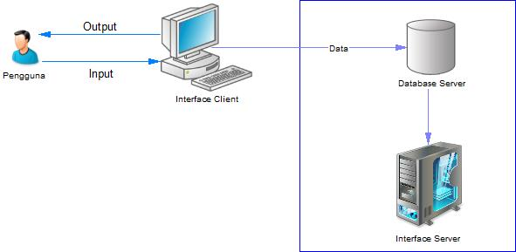

Gambar Arsitektur Sistem

Dari arsitektur tersebut, aplikasi yang akan dikembangkan memiliki alur seperti pada gambar.

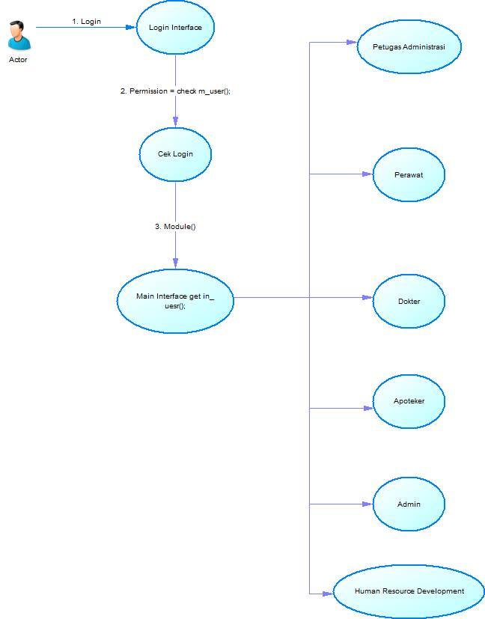

Gambar Komunikasi dengan diagram aplikasi

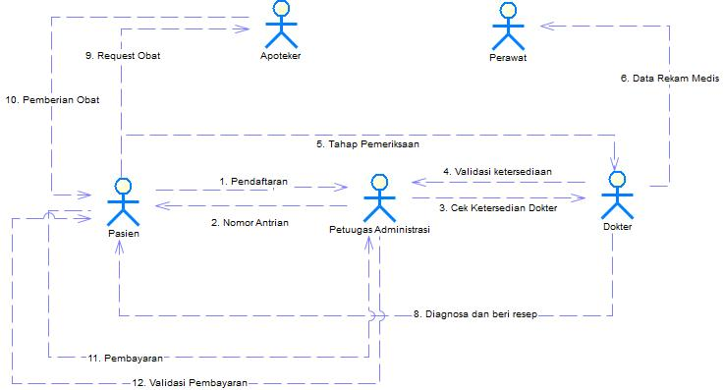Tahap (1) sistem menerima input data berupa username dan password untuk melakukan proses login, sistem merespon dengan melakukan pengecekan login dari user berupa hak akses. (2) Setelah hak akses pengguna yang melakukan login diketahui maka aplikasi menampilkan halaman (3) menurut hak akses pengguna, apakah petugas administrasi, perawat, dokter, apoteker, human resource development atau admin.

Gambar Integrasi antarmodul

* Pemodelan Bisnis dengan Usecase

Pada bagian ini akan dibahas mengenai proses bisnis yang saat ini terjadi pada UPTD Puskesmas Kebonharjo sebelum menggunakan Sistem informasi berbasi ERP. Berikut kegiatan bisnis dijelaskan oleh gambar.

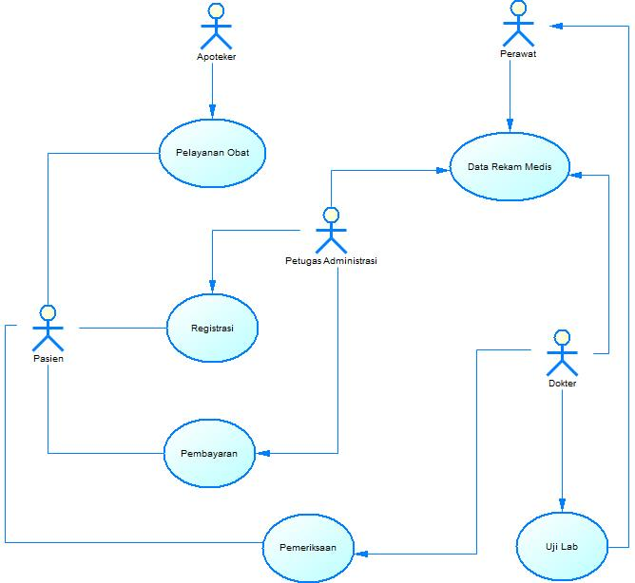

Gambar Usecase Model Bisnis

* Pemodelan Sistem dengan Usecase

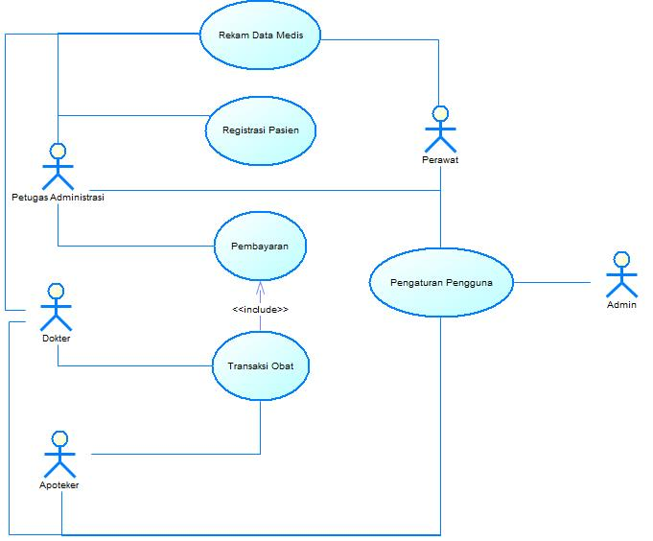Dari penjelasan bisnis pada sub bab sebelumnya maka dapat dikembangkan sistem informasi berbasi ERP dan dibuat dengan menggunakan framework codeigniter yang memiliki *design pattern* MVC. Dalam pengembangan sistem ini perubahan analisis kebutuhan dari sistem menjadi sebagai berikut :

Gambar Usecase Model Sistem

**DAFTAR PUSTAKA**

[1] V. L. Kurniawan, C. Tonyjanto, and A. I. Datya, “Perancangan Sistem Informasi Dengan Metode Enterprise Resource Planning ( Erp ) Untuk Manajemen Dan Inventori Pada Apotek Kharisma Farma Denpasar,” *J. Teknol. Inf. dan Komput.*, vol. 3, no. 1, pp. 295–303, 2017.

[2] S. Utami, H. Susilo, and R. Riyadi, “ANALISIS PENERAPAN ENTERPRISE RESOURCE PLANNING (ERP) (Studi pada PT Domusindo Perdana),” *J. Adm. Bisnis S1 Univ. Brawijaya*, vol. 33, no. 1, pp. 165–170, 2016.

[3] Y. Verdi, “Pentingnya Sistem Enterprise Resource Planning (Erp) Dalam Rangka Untuk Membangun Sumber Daya Pada Suatu Perusahaan,” *Manaj. Inform.*, no. 4, pp. 1–18, 2013.

[4] “PENGEMBANGAN e-Health BERBASIS ANDROID SEBAGAI SISTEM LAYANAN KESEHATAN YANG EFEKTIF, EFISIEN, MANUSIAWI, ADIL TANPA DISKRIMINASI Ign.,” 1907.

[5] A. R. Trilaksana, “Sistem Informasi ERP pada PT Bentoel Prima Abstrak,” no. Sistem Informasi ERP pada, 2019.